**Título**: ActFirst

**Participantes**:

|  |  |
| --- | --- |
| Número | Nome |
| 50039075 | Jorge Minhalma |
| 50037198 | Marta Santos |

**Enquadramento**:

Este produto serve para facilitar a procura de voluntários e respetivas ações de voluntariado. A nossa ideia surgiu porque ambos fazemos, ou já fizemos voluntariado, após alguma conversa sobre o assunto, percebemos que ambos sentimos algumas dificuldades na procura de ações de voluntariado.

Eu, Jorge Minhalma, já fiz voluntariado no banco alimentar contra a fome e em plantação de árvores, enquanto pertencia ao Interact Club de Tavira. Quando abandonei o grupo comecei a deixar de fazer voluntariado porque não sabia onde recorrer e como participar.

Eu, Marta Santos, fiz voluntariado na AMI *[4]*, nos bombeiros de cascais e em lar de idosos, enquanto estava nas Salesianas de Cascais. Deixei de fazer voluntariado pois não consigo encontrar sites que expliquem como fazer as ações.

Decidimos então que esse seria o principal foco da nossa aplicação, ajudar as pessoas na procura de ações de voluntariado, e já que queremos ajudar os voluntários na procura de ações de voluntariado porque não ajudar as organizações a promover as suas ações de voluntariado?

Nem sempre é simples encontrar locais disponíveis para fazer voluntariado, esta aplicação tem como objetivo simplificar o trabalho de procura (ações sociais) e uma promoção das suas ações de voluntariado, por parte das organizações. Seria algo simples, após aceder à nossa aplicação só teria de selecionar um local e a aplicação irá dar ao voluntario todas as ações de voluntariado existentes nessa localização.

Já existem plataformas idênticas à nossa, como é o caso de *portugalvoluntario* [1], porém a nossa plataforma poderá selecionar zonas do país e ver que ações de voluntariado estão ou vão ocorrer. O *bolsadovoluntariado* *[2],* é uma plataforma que permite às associações pedir voluntários. O *portaleuropeudajuventude* *[3],* que contém informações sobre as diferentes formas de voluntariado.

**Proto-Personas**:

A nossa aplicação está diretamente ligada a ações sociais, à procura de ações de voluntariado e de voluntários.

Qualquer pessoa que queira ajudar alguém ou que promova ações sociais, poderá utilizar a nossa aplicação. Na nossa maneira de ver o mais importante é ter espírito de ajuda, positivo, compaixão, humildade… Temos o caso do Miguel, Joana, Duarte e Madalena que poderiam usar a nossa aplicação:

**Miguel**

* **Idade:** 26 anos
* **Profissão:** Enfermeiro
* **Personalidade:** amigável, calmo e educado
* **Influências para a utilização da aplicação:** Amigos e familiares
* **Relação do Miguel com a nossa aplicação:** O Miguel adora ajudar pessoas, por isso poderá vir a ser um futuro utilizador da nossa aplicação.

**Joana**

* **Idade:** 22 anos
* **Profissão:** Estudante
* **Personalidade:** honesta, criativa, dedicada e solidária
* **Influências para a utilização da aplicação:** Amigos e colegas de escola
* **Relação do Joana com a nossa aplicação:** A Joana participa em todas as ações do banco voluntario contra a fome. Com a nossa aplicação poderá encontrar essas mesmas ações com mais facilidade.

**Duarte**

* **Idade:** 35 anos
* **Profissão:** Diretor AMI
* **Personalidade:** produtivo, pontual e justo
* **Influências para a utilização da aplicação:** Amigos e Colegas de trabalho.
* **Relação do Duarte com a nossa aplicação:** A nossa aplicação dispõe de uma secção para organizações, então o Duarte poderá promover as ações da sua empresa.

**Madalena**

* **Idade:** 57 anos
* **Profissão:** Sócia da Associação da cruz vermelha
* **Personalidade:** educada e amigável
* **Influências para a utilização da aplicação:** Amigos e Colegas de trabalho.
* **Relação do Madalena com a nossa aplicação:** A Madalena perde sempre muito trabalho a encontrar pessoas para as ações de voluntariado que a sua empresa promove. A nossa aplicação irá ajudar bastante a Madalena nesse processo!

## Casos de utilização: UC01 – Criar ação

|  |  |
| --- | --- |
| Descrição | Ao clicar no botão no seu avatar, irá aparecer um botão “criar Ação”. Após clicar nesse botão irá ser levado para de criação de ações, irá se deparar com um formulário, ao preencher os dados relacionados com a ação (o local, dia/horas de início e dia/horas de fim, limite máximo de pessoas que podem participar, email, tipo de ação e por fim terá uma secção onde poderá escrever algo que ache importante sobre a ação (por exemplo: recomendações ou extra indicações) e clica no botão criar ação. |
| Pré-Condições | Esta UC só está disponível para Organizações; organização autenticada |
| Cenário Principal | Clica no seu avatar.  Clica no botão Criar Ação.  Sistema carrega página de Criar Ação  Sistema preenche o nome da organização e descarrega os tipos das ações.  Preenche o formulário apresentado- local, dia/horas de início e dia/horas de fim, limite máximo de pessoas que podem participar, tipo de ação e informação extra.  Utilizador clica no botão Criar ação  Sistema verifica se todos os campos foram preenchidos.  Sistema envia o registo para a Base de dados.  Sistema informa o utilizador que a sua ação foi criada com sucesso.  Sistema redireciona o utilizador para a página de procura de ações. |
| Cenário Alternativo | 7.1 Sistema verifica que há campos por preencher |
| Pós-Condições | Atualiza as ações existentes na base de dados. |
| Cenário de Exceção | 7.1 Sistema verifica que há campos por preencher  7.2 Sistema envia uma mensagem ao utilizador a dizer que falta preencher dados  7.3 Utilizador preenche todos os campos  6 Utilizador clica no botão Criar Ação |
| Pós-Condições | Atualiza as ações existentes na base de dados; atualiza as ações criadas da organização. |

## UC04 – Aderir ação

|  |  |
| --- | --- |
| Descrição | Ao clicar no botão no seu avatar, irá aparecer um botão “Procurar Ações”. O utilizador terá agora de escolher o local onde quer procurar ações e terá de escolher um dia. Após preencher esses dois passos basta clicar no botão procurar. |
| Pré-Condições | Está UC só está disponível para Voluntários; voluntario autenticada |
| Cenário Principal | Clica no seu avatar.  Clica no botão procurar Ações.  Sistema carrega página de Procura de ações  Sistema pede acesso à sua localização  Utilizador autoriza acesso à sua localização  Sistema mostra a sua localização  Utilizador seleciona um local e uma data  Utilizador carrega no botão procurar  Sistema verifica se o campo do local e da data estão preenchidos  Sistema verifica na base de dados ações associadas a esse local e dia  Sistema carrega as ações para o mapa  Utilizador clica numa das ações  Sistema mostra algumas informações da ação  Utilizador clica aderir ação  Sistema faz o insert na base de dados  Sistema informa o utilizador que aderiu à ação com sucesso. |
| Cenário Alternativo | 9.1 utilizador não seleciona o local e a data  10.1 não existem ações para esse dia/local |
| Pós-Condições | Atualiza as ações existentes na base de dados; atualiza as ações criadas da organização. |
| Cenário de Exceção | 9.1 utilizador não seleciona o local e a data  9.2 Sistema envia uma mensagem ao utilizador a dizer que falta preencher dados  9.3 Utilizador seleciona local e data  8 Utilizador carrega no botão procurar  10.1 não existem ações para esse dia/local  10.2 Sistema envia uma mensagem ao utilizador a dizer que não existe ações nesse dia/local  10.3 utilizador seleciona uma nova data/local  8 Utilizador carrega no botão procurar |
| Pós-Condições | Atualiza o número de pessoas a participar nessa ação; atualiza as “ações a participar” do utilizador |

## UC09 – Abandonar ação em participação

|  |  |
| --- | --- |
| Descrição | Ao clicar no botão no seu avatar, irá aparecer um botão “Suas Ações”. Após clicar nesse botão irá ser levado para as suas ações, seleciona as “ações a participar” e carrega em procurar. Depois irá aparecer pontos no mapa, ao escolher um dos pontos irá aparecer uma caixa com algumas informações da ação em questão. Nessa mesma caixa tem dois botões um deles “abandonar ação”, assim ao carregar nesse abandona a ação. |
| Pré-Condições | Está UC só está disponível para Voluntários; voluntario autenticada |
| Cenário Principal | Clica no seu avatar.  Clica no botão Suas ações.  Sistema carrega a página das suas ações  Seleciona “ações a participar”  Utilizador carrega no botão procurar  Sistema verifica se o utilizador selecionou um tipo de ação  Sistema verifica as ações a participar do utilizador  Sistema mostra as ações a participar do utilizador  Clica numa das ações  Sistema verifica se o utilizador selecionou “ações a participar”  Sistema verifica na base de dados as ações que o utilizador se encontra a participar  Sistema carrega as ações para o mapa  Utilizador clica numa ação  Sistema mostra algumas informações da ação  Utilizador clica abandonar ação  Sistema faz o delete na base de dados  Sistema informa o utilizador que abandonou a ação com sucesso. |
| Cenário Alternativo | 6.1 utilizador não selecionou um tipo de ação  7.1 utilizador não tem “ações a participar” |
| Pós-Condições | Atualiza o número de pessoas a participar nessa ação; atualiza as “ações a participar” do utilizador |
| Cenário de Exceção | 6.1 utilizador não selecionou um tipo de ação  6.2 Sistema envia uma mensagem ao utilizador a dizer que tem de selecionar um tipo de ação  6.3 Utilizador seleciona um tipo de ação  7.1 utilizador não tem “ações a participar”  7.2 Sistema envia uma mensagem ao utilizador a dizer que não se encontra a participar em ações e que terá de participar primeiro em ações. |
| Pós-Condições | N/A |

**Diagrama de Casos de Utilização**

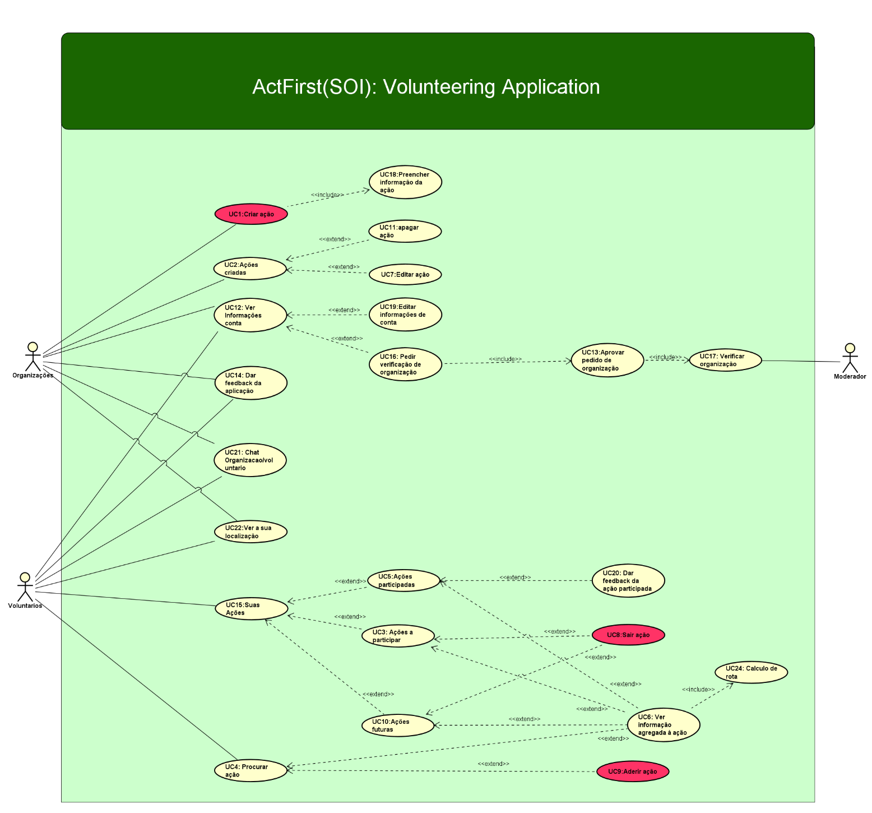

Figura 1-Diagrama Casos de Uso do Sistema ActFirst

**Requisitos Funcionais e Não Funcionais**

**Legenda:**

|  |  |
| --- | --- |
|  | Alta |
|  | Média |
|  | Baixa |

### Requisitos Funcionais

|  |  |  |  |
| --- | --- | --- | --- |
| **#** | **Nome do Requisito** | **Descrição** | **Pri.** |
| FR01 | Criar ação | Ação social criada pela organização |  |
| FR02 | Caracterizar ação | Características da ação social |  |
| FR03 | Atualizar ação | Atualização das características da ação social |  |
| FR04 | Aderir à ação | O voluntario pode aderir a uma ação social |  |
| FR05 | Consultar ação | O voluntario pode pesquisar por todas as ações disponíveis |  |
| FR06 | Ações que o voluntario está inserido | O voluntario poderá ver todas as ações sociais em que se encontra a participar |  |
| FR07 | Consultar ações que o voluntario participou | O voluntario poderá ver todas as ações sociais que participou |  |
| FR08 | Ações que a organização tem em ativo | A organização poderá ver todas as ações sociais que estão ativas |  |
| FR09 | Consultar ações que a organização criou | A organização poderá ver todas as ações sociais que criou |  |
| FR10 | Gestão da conta do voluntario | O voluntario consegue gerir a sua conta |  |
| FR11 | Gestão da conta da organização | A organização consegue gerir a sua conta |  |
| FR12 | Apagar ação | Apagar ação que foi criada pela organização |  |
| FR13 | Obter mais informações de uma ação | Obter informações extra adicionadas pelas organizações |  |
| FR14 | Saber a rota até à ação | Visualizar a rota desde o local onde se encontra o utilizador até ao local da ação |  |
| FR15 | Abandonar ação | O utilizador sai da ação |  |
| FR16 | Dar feedback da ação | O utilizador dá feedback sobre a ação que participou |  |
| FR17 | Dar feedback da organização | O utilizador dá feedback sobre a organização |  |  |  |
| FR18 | Os voluntários/organizações saberem a sua localização | Os voluntários/organizações podem saber o local onde se encontram no mapa |  |
| FR19 | Fazer o pedido de autenticação da organização | A organização faz um pedido para que a sua conta seja autenticada |  |
| FR20 | Chat entre organização e voluntario | Existe a possibilidade de comunicação entre a organização e o voluntario através de um chat |  |

### Requisitos Não Funcionais

|  |  |  |  |
| --- | --- | --- | --- |
| **#** | **Nome do Requisito** | **Descrição** | **Pri.** |
| NFR01 | Base de dados | A nossa aplicação web terá uma base de dados para carregar todas as informações dos voluntários, organizações e ações sociais. A linguagem que vamos usar é MySQL |  |
| NFR02 | Programação web | Na nossa aplicação web iremos usar JavaScript, CSS e HTML |  |
| NFR03 | Comunicação | Iremos usar JSON (JavaScript Object Notation) para fazer a comunicação entre a nossa aplicação e base de dados |  |
| NFR04 | Manutenção | Irá ser necessário a revisão da aplicação, com regularidade, de modo a corrigir erros, melhorar e aplicar novas funcionalidades |  |

**UX Journeys**

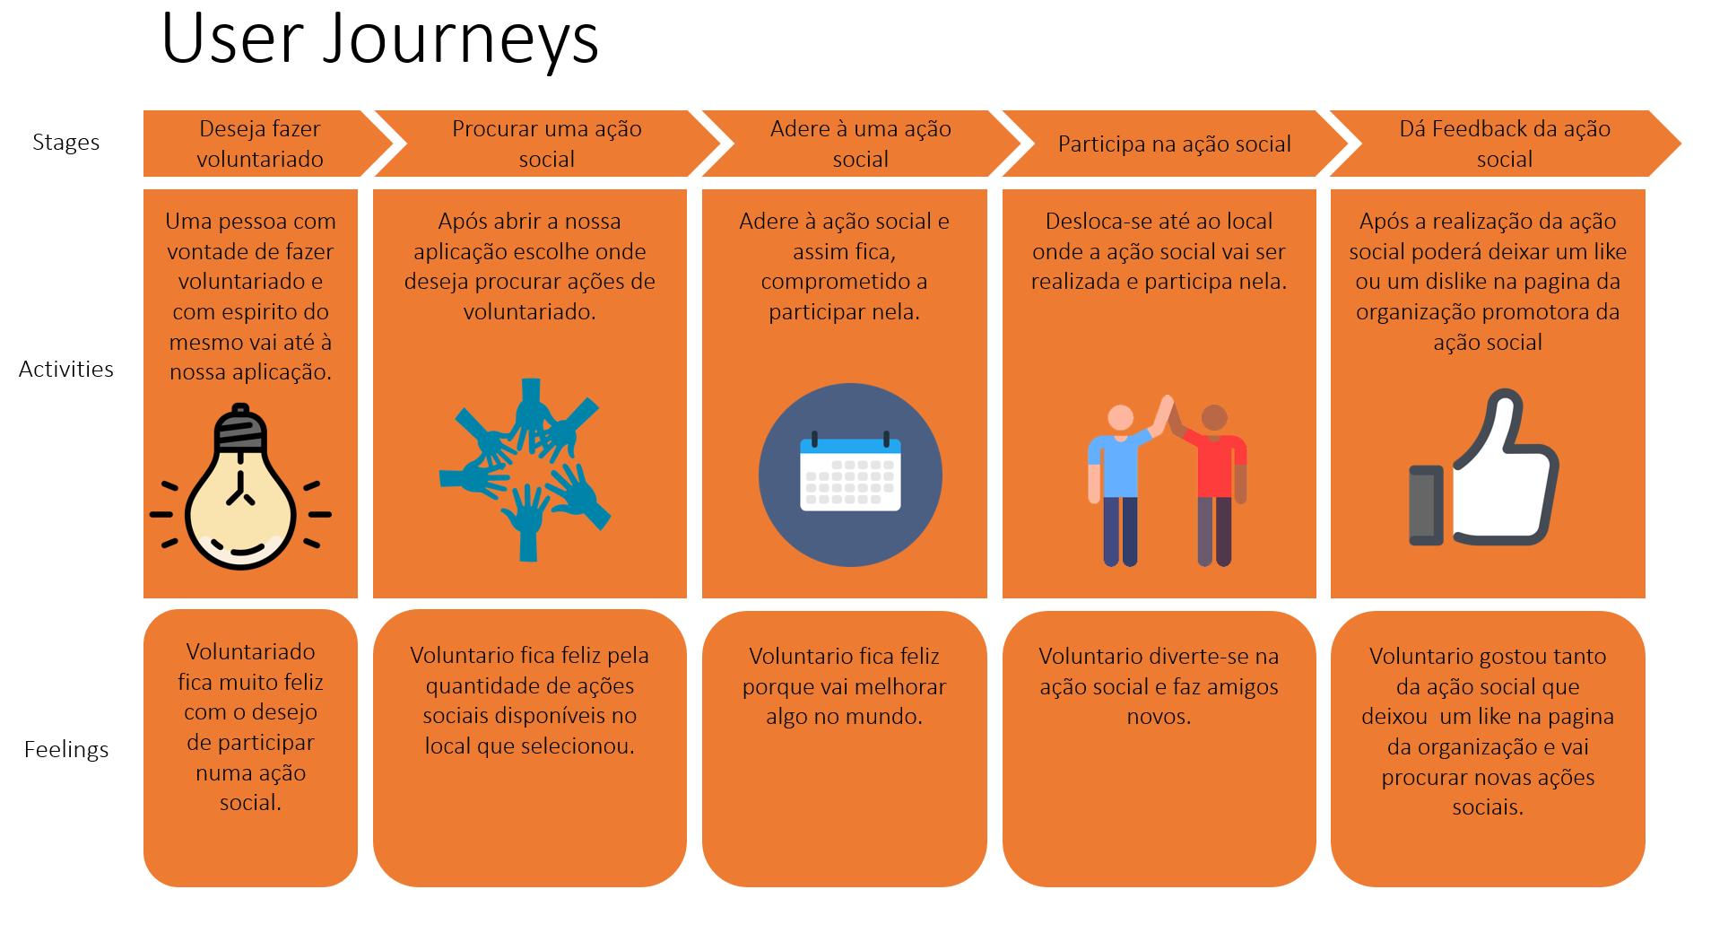

Figura 2- User Journeys do Sistema ActFirst

**Modelo de Domínio**

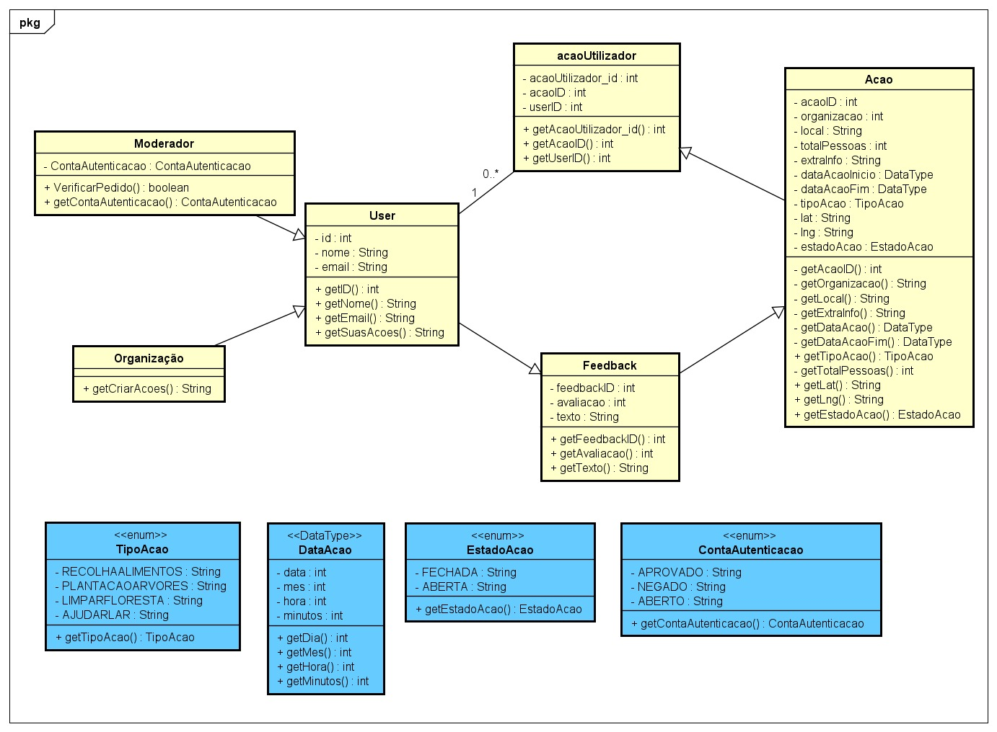

Figura 3- Modelo de Domínio do Sistema ActFirst

**Máquina de Estados**

Estado de Autenticação de organização

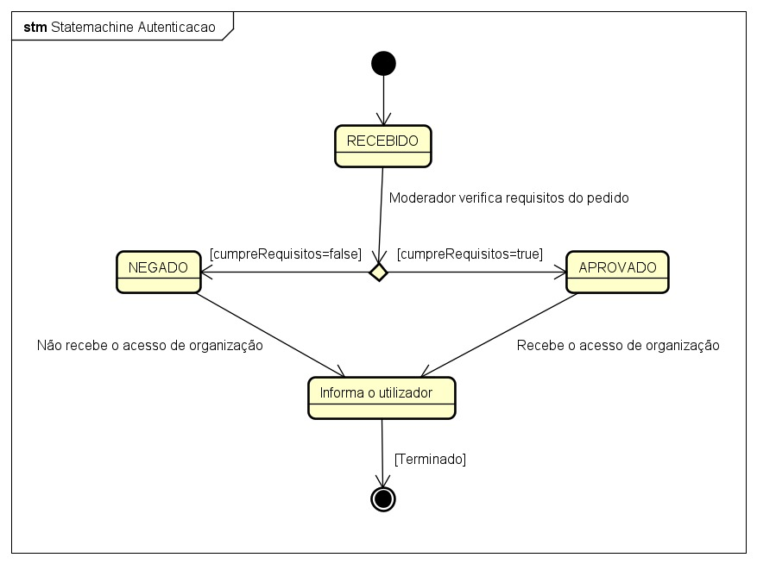

Figura 4- Máquina de Estados (autenticação) do sistema ActFirst

Esta máquina de estados representa o estado de uma ação, ou seja, uma ação quando é criada fica com o estado de ABERTA e só irá ficar com o estado de FECHADA quando o número de pessoas inscritas for igual ao número máximo de pessoas ou quando o dia da ação for ultrapassado pelo dia atual. Caso contrário continuará sempre com o estado de aberto.

A maneira de trabalho da máquina de estados é a seguinte: A ação começa com estado ABERTO, ela irá verificar o número de pessoas inscritas, se o número de pessoas inscritas for menor ao número máximo então irá verificar se o dia atual é inferior ao dia máximo, se tudo der verdadeiro então a ação continua com o estado ABERTO. Se não, caso o número de pessoas inscritas seja igual ao máximo de pessoas ou o dia atual ultrapasse o dia do fim da ação então a ação passa para FECHADA.

Estado de Ação

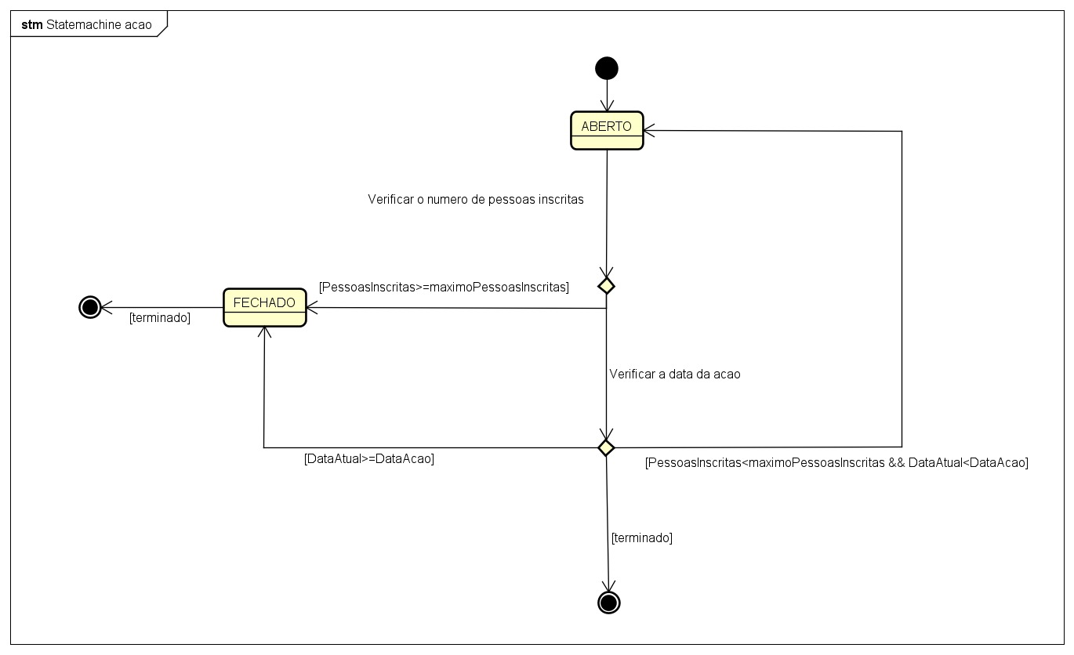

Figura 5- Máquina de Estados (ação) do sistema ActFirst

Esta máquina de estados representa o estado de autenticação de uma conta, quando um utilizador normal pede a autenticação da sua conta para organização o moderador recebe um pedido. Esse pedido irá ficar ABERTO, o moderador verifica os requisitos do pedido, se o utilizador cumprir os requisitos para ser aprovado, então o moderador irá dar os privilégios de organização aquela conta e assim o estado irá passar para APROVADO. Caso contrário se o utilizador não cumprir com os requisitos pedidos então o estado passará para NEGADO. Em ambas as situações o utilizador será informado se é APROVADO ou NEGADO e por fim será terminado.

**Calendário de Implementação de Requisitos**

|  |  |
| --- | --- |
| Nome do Requisito | Data de Implementação |
| Criar ação social | 13.12.2020 |
| Caracterizar ação social |
| Atualizar ação social |
| Aderir à ação social |
| Consultar ação social |
| Ações sociais que o voluntario está inserido |
| Consultar ações sociais que o voluntario participou |
| Ações sociais que a organização tem em ativo | ​31.01.2021 |
| Consultar ações sociais que a organização criou |
| Gestão da conta do voluntario |
| Gestão da conta da organização |
| Apagar ação social |

**Diagrama de Blocos:**

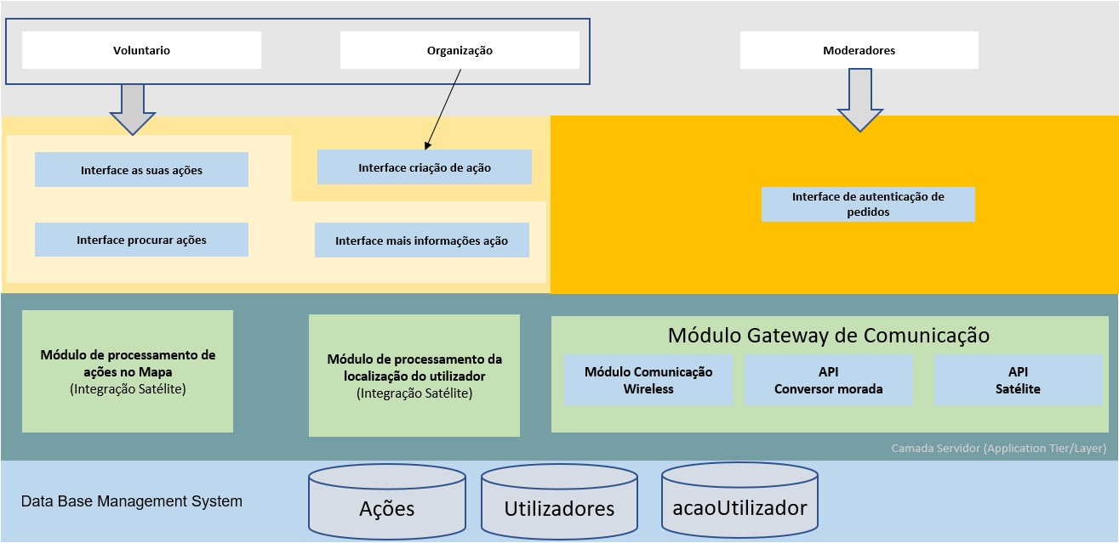

Figura 6- Diagrama de Blocos do sistema ActFirst

**Descrição do Projeto:**

O nosso projeto tem como objetivo facilitar/melhorar a procura de voluntários (por parte das organizações) / a procura de ações sociais (por parte dos voluntários). A nossa aplicação ActFirst irá gerir as ações sociais que se encontram ativas no momento (registadas na nossa aplicação). Terá informações como, o dia e as horas da ação, em que local se irá realizar, que tipo de ação será, quantas pessoas estão inscritas, qual o número máximo de pessoas, informações extra que as organizações desejem deixar aos voluntários e o email da organização de modo ao voluntario conseguirem contactar com as organizações(caso seja necessário).

**Software Project Plan:**

Começamos por criar diagramas, esquemas e mockups de modo a conseguir compreender melhor como iria funcionar a nossa aplicação. O nosso próximo passo será começar a desenvolver o código de HTML, CSS e JavaScript, em paralelo com a base de dados, nós pensamos que o desenvolvimento da base de dados deverá ser em paralelo com a aplicação pois assim teremos uma melhor ligação entre os dois, achámos que desenvolver primeiro a aplicação e depois a base de dados ou vise versa não é uma boa prática.

Na parte de código (WEB) pensámos que o mais importante é o desenvolvimento dos cenários principais, pois esses serão o “core” do nosso projeto. Só depois de termos os cenários principais desenvolvidos é que iremos partir para os cenários secundários.

**Mockups:**

Procura de Ações:

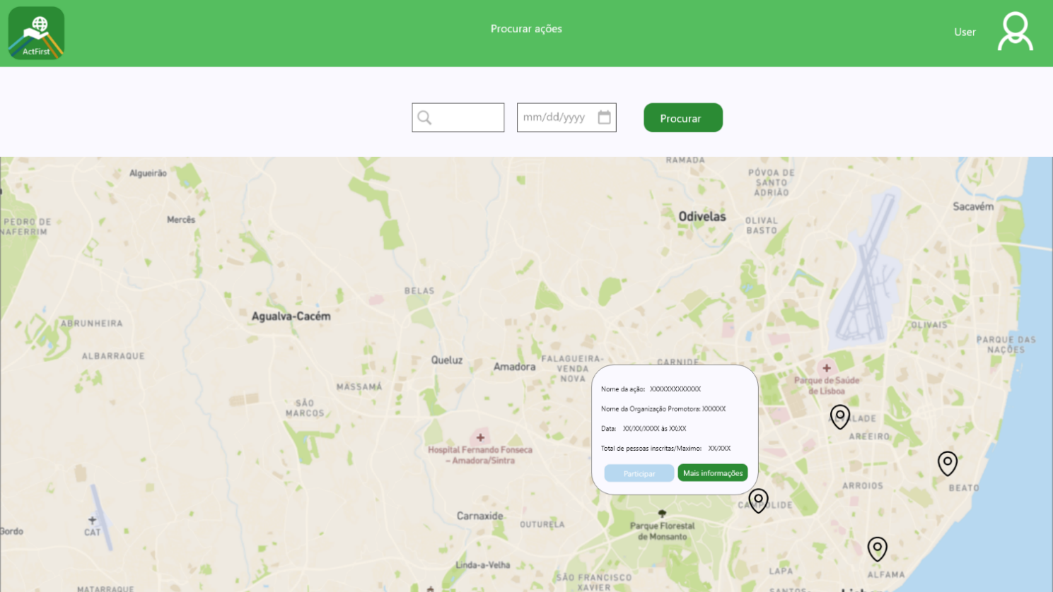

Figura 7- Página de procura de ações do Sistema ActFirst

Nesta página o utilizador irá escolher o local onde deseja procurar ações e irá selecionar uma data depois ao carregar no botão “Procurar” o sistema irá mostrar ao utilizador as ações. Caso o utilizador deseje obter informação da ação clica nela e irá ter a informação do nome da organização que está a promover a ação, o dia de quando a ação começou o último dia da ação e irá saber quantas pessoas estão inscritas nela e qual o máximo de pessoas que se podem inscrever. Caso o utilizador deseje mais informações clica no botão “mais informações” se o utilizador gostar da ação e deseje participar carrega no botão “participar”.

As suas ações:

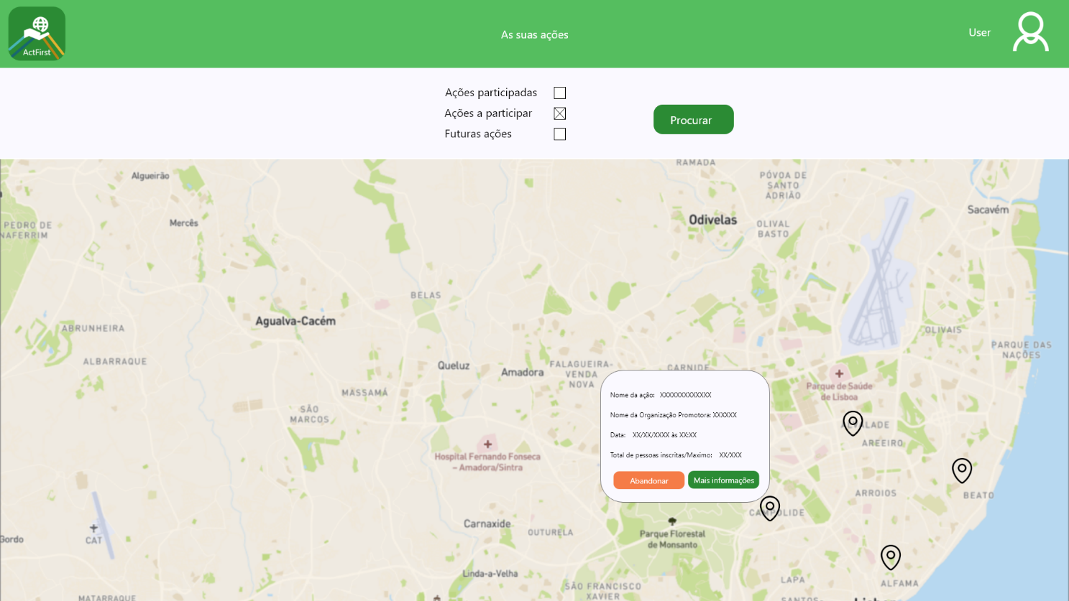

Figura 8- Página das suas ações do Sistema ActFirst

Nesta página o utilizador irá escolher o tipo das suas ações. Nós no nosso sistema dividimos a ações da seguinte forma: Ações que já ocorreram, que já terminaram são ações participadas; Ações que estão a ocorrer, estas ações são as ações que vão ocorrer do dia de hoje a uma semana, são as ações a participar; Ações futuras são todas as ações que se encontram a mais de uma semana do dia de hoje.

O utilizador aqui poderá escolher um desses tipos, após escolher um dos tipos clica no botão “procurar” e o nosso sistema irá mostrar ao utilizador as ações do tipo que escolheu. Caso o utilizador deseje obter informação da ação clica nela e irá ter a informação do nome da organização que está a promover a ação, o dia de quando a ação começou o último dia da ação e irá saber quantas pessoas estão inscritas nela e qual o máximo de pessoas que se podem inscrever. Caso o utilizador deseje mais informações clica no botão “mais informações” se o utilizador (supondo que escolheu as “Ações a participar” ou as “futuras ações”) não quiser mais continuar ou vir a participar na ação poderá abandonar a ação clicando no botão “Abandonar”

Mais Informações de uma ação:

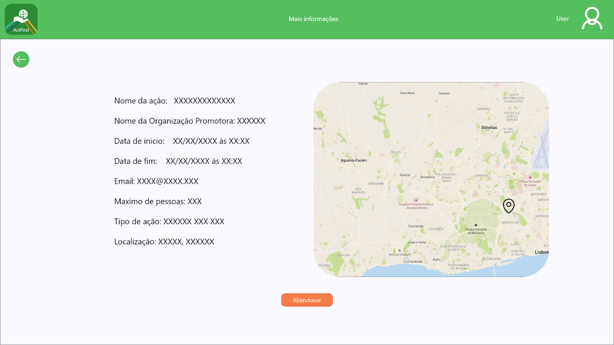

Figura 9- Página de mais informações de uma ação do Sistema ActFirst

Quando o utilizador carrega em mais informações é para aqui que é redirecionado, aqui o utilizador caso já pertença a uma ação poderá ver todas as informações associadas à ação. Aqui o utilizador também poderá ver a rota, o percurso, desde a sua localização atual até à ação que selecionou. Caso o utilizador deseje voltar para a página anterior carrega no botão com uma seta direcional para a esquerda (junto ao topo da página). Se o utilizador não desejar continuar a participar na ação poderá carregar no botão “Abandonar “e assim irá deixar de participar na ação.

Criar Ações:

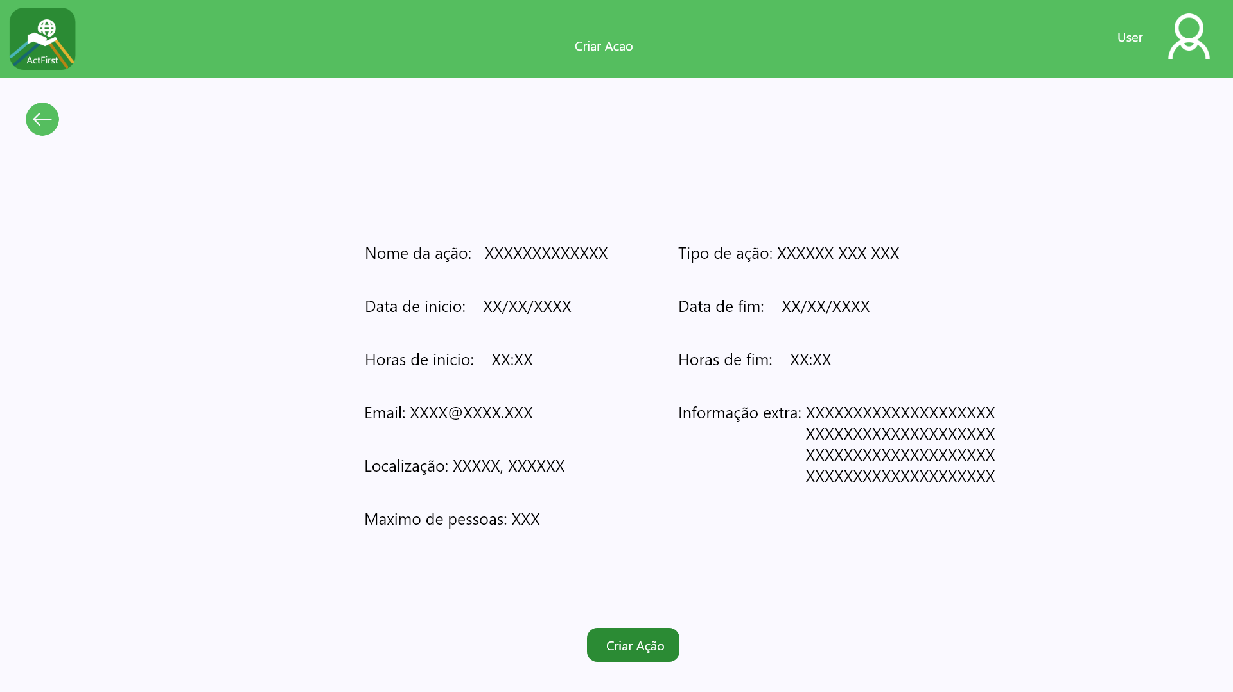

Figura 10- Página criar ações do Sistema ActFirst

É aqui que as organizações vão poder criar ações. Preenchem os campos dia e horas de início da ação, dia e horas do fim da dação, a localização da ação, o número máximo de pessoas e caso desejem podem colocar mais informações associadas à ação. Depois basta clicarem no botão “criar Ação” e criam a ação.

Página inicial:

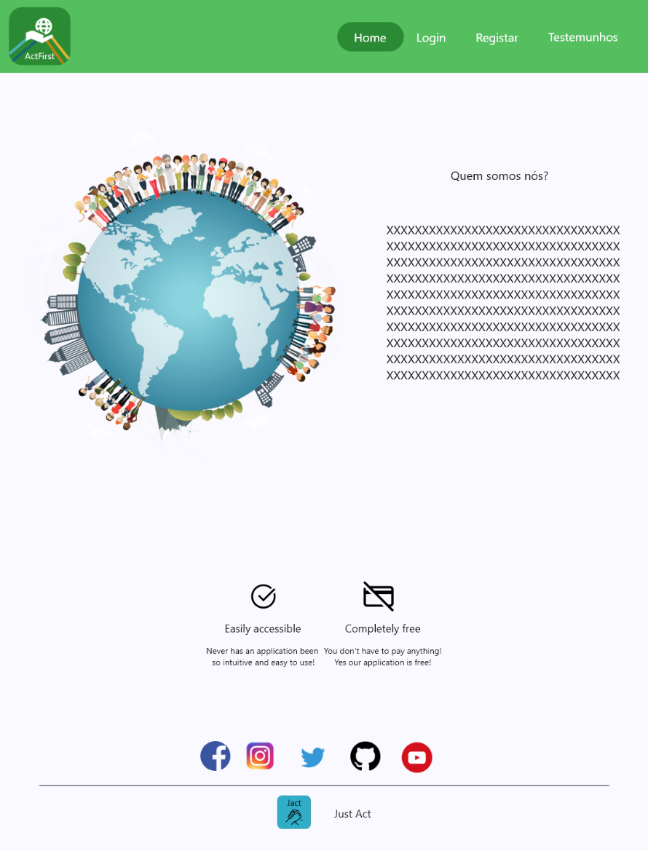

Figura 11- Página inicial do Sistema ActFirst

Esta é a página inicial, quando um utilizador entra pela primeira vez na nossa aplicação. Aqui poderá ler um texto sobre nós e ver alguns dos testemunhos de outras pessoas que já utilizaram a nossa aplicação. Para o utilizador ver os testemunhos basta clicar na barra superior ao lado direito e carregar onde diz “Testemunhos” e assim irá ser redirecionado para outra página.

Página de Testemunhos:

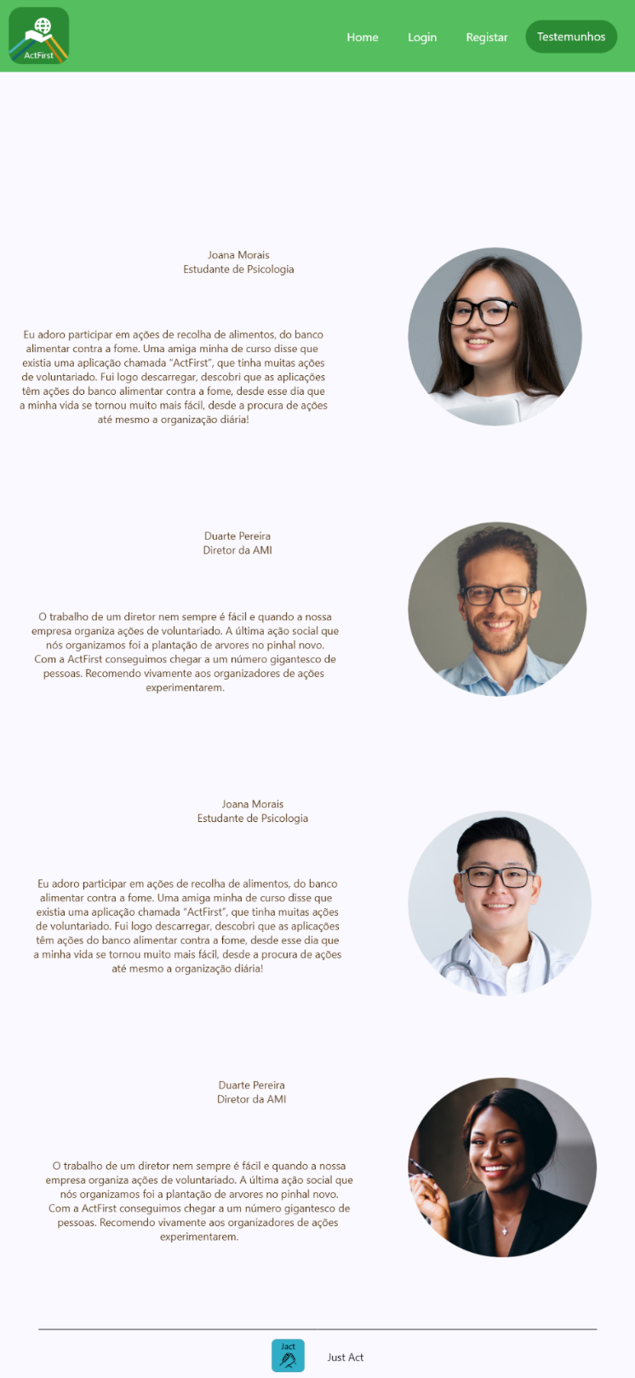

Figura 12- Página dos Testemunhos Sistema ActFirst

Aqui os utilizadores poderão ler sobre algumas pessoas que usaram a nossa aplicação.

**Testes de usabilidade e UX**

***Usability Test Plan***

**Autores:** Jorge Minhalma & Marta Santos

**Contacto:** [ActFirst@IADE.pt](mailto:ActFirst@IADE.pt)

**Data final para comentários:** 13 de dezembro de 2020

**Produto a ser testado:** O produto que se encontra a ser testado é o nosso website, um website ligado a Voluntariado!(<http://actfirst.herokuapp.com/> )

**Caso de negócios:** O nosso objetivo neste momento é perceber, como as pessoas se adaptam à ideia, ou seja, estamos a receber o feedback das ideias.

**Objetivos com o teste:** Estamos a tentar perceber se estamos a ir num “bom caminho”. Tentar perceber o que as pessoas, gostam e não gostam no protótipo que estamos a desenvolver. Se é de fácil acesso, e se a interface é apelativa a um uso regular.

**Tarefa testada:**

1. Fazer login na conta: Pedimos ao utilizador para fazer login na sua conta.
2. procurar uma ação: Pedimos ao utilizador para procurar ações.

Em ambos os testes temos questões simples de modo a perceber qual a opinião do utilizador perante a interface mostrada.

**Participantes:** Partilhamos nas redes sociais para chegar ao maior número de pessoas. Depois falamos com alguns amigos, para tentar perceber o feedback deles.

**Equipamento:** Para a realização do questionario a única coisa que é pedida é um despositivo, com acesso à internet.

**Como reliazar o nosso questionario?**

Nós desenvolvemos dois tipos de questionarios.

Questionário:

* <https://docs.google.com/forms/d/e/1FAIpQLScQLCwBAm7RMh-EmYGt2ohLHz4dVJCGX_5jiubXeCgvY_yydw/viewform>

Teste de interface:

* <https://app.usabilityhub.com/do/575ffb843c62/d4dd>
* <https://app.usabilityhub.com/do/1b44835fab9/2154>

Opinião da interface:

* <https://app.usabilityhub.com/do/66e01afe7b13/521b>

**Referências**:

Acedido em: 29, outubro, 2020, em: <https://www.portugalvoluntario.pt/>

Acedido em: 30, outubro, 2020, em: <https://bolsadovoluntariado.pt/>

Acedido em: 30, outubro, 2020, em: <https://europa.eu/youth/volunteering/project_pt>

Acedido em: 1, novembro, 2020, em: <https://ami.org.pt/como-ajudar/voluntariado/>

Acedido em 15, novembro, 2020, em: <https://voluntariado.cascais.pt/voluntariado>

Acedido em 15, novembro, 2020, em: <https://www.jf-cascaisestoril.pt/index.php>

Acedido em 15, novembro, 2020, em: <http://www.scmc.pt/gca/?id=20>

Acedido em 15, novembro, 2020, em: <https://caritas.pt/voluntariado/>

Acedido em 15, novembro, 2020, em: <https://eurocid.mne.gov.pt/voluntariado>

Acedido em 15, novembro, 2020, em: <https://voluntariadolisboa.cm-lisboa.pt/>

Acedido em 15, novembro, 2020, em: <https://apav.pt/apav_v3/index.php/pt/voluntariado/voluntariado-na-apav>

Acedido em: 10, dezembro, 2020, Van der Geer J, Hanraads JAJ, Lupton RA. The art of writing a scientific article. J Sci Commun 2000;163:51–9.